

***Белорусская Республиканская пионерская организация*** (БРПО)

Работа детских общественных объединений становится неотъемлемой частью государственной деятельности, направленной на всестороннее развитие, формирование правовой культуры, организацию досуга, патриотическое воспитание детей и молодёжи.  
Ни у кого не вызывает сомнения, что именно детские общественные объединения создают уникальные возможности для организации процесса воспитания и развития личности.

Членом БРПО может быть любой гражданин Республики Беларусь старше 7 лет независимо от его отношения к религии, который признает Устав и выполняет его, принимая участие в деятельности пионерской организации.

Дети и подростки с 7 до 16 лет вступают в организацию только с письменного разрешения своих законных представителей. Члены организации с 7 до 10 лет называются «октябрята»,с 10 до 14 лет - «пионеры», с 14 до 18 лет - «инструкторы», с 18 и старше - «вожатые» или «лидеры».

Дети, подростки и взрослые строят свои отношения в БРПО на основе товарищества, взаимной заботы, уважения и сотрудничества.

Торжественное обещание - клятва, которая даётся ребенком, подростком, вступающим в пионерскую организацию. "Я (фамилия, имя), вступая в ряды Белорусской республиканской пионерской организации, перед своими друзьями торжественно обещаю: любить свою Родину, быть добрым, честным и справедливым, всегда следовать Уставу и традициям Белорусской республиканской пионерской организации!".

Общественное объединение «Белорусская республиканская пионерская организация» - самостоятельное, добровольное общественное объединение детей, подростков и взрослых, ориентированное на общечеловеческие ценности, представляющие и защищающие интересы и права своих членов.

**Цель БРПО** – помочь каждому пионеру стать гражданином, своими делами и поступками приносить пользу себе, семье, Родине.  
МЫ – Белорусская республиканская пионерская организация ребят и взрослых.

***ЧТО НАС ОБЪЕДИНЯЕТ?***• любовь к Родине, родному краю  
• стремление сделать жизнь лучше добрее, справедливее, людей счастливее  
• желание научиться слышать и понимать друг друга и действовать вместе.

***ЧТО НАМ ДОРОЖЕ?***• человек с его мыслями, заботами, радостями и печалями;  
• мир и дружба между людьми и народами;  
• судьба и культура каждого народа;  
• родная природа, которую нужно спасти.

***ЧТО НАМ ПОМОГАЕТ ЖИТЬ?***• игра и песня, сюрприз и тайна, секрет и выдумка, мечта и фантазия, а еще то, что мы решаем и делаем вместе.

***О КОМ МЫ ЗАБОТИМСЯ?***• о тех, кто меньше и слабее нас;  
• о тех, кто стар и одинок;  
• о своих родных и близких;  
• друг о друге и о тех, кто в беде.

***ПОЧЕМУ МЫ ПИОНЕРЫ?***Мы - пионеры, потому что готовы быть впереди, вести за собой, помочь слабым стать сильными. Потому что помним великую историю нашей Отчизны, готовы бороться за счастье Родины, и сможем прославить ее хорошими делами. Мы верим, что у родной страны - такое будущее, каким его сделаем мы. Мы хотим дружить и поддерживать друг друга в тяжелую минуту, быть вместе в труде, учебе и отдыхе.

***КАКОЙ У НАС ДЕВИЗ?***Наш девиз прост и понятен каждому:  
«К делам на благо Родины, к добру и справедливости, будь готов!»  
Ответ: «Всегда готов!»

**Эмблема ОО "БРПО"**



**Пионерский галстук**



**Пионерские символы: звание "Пионер", пионерский галстук, девиз, флаг отряда, пионерское знамя, салют, пионерский значок.**

**Пионер** - звание члена ОО "БРПО" и обозначает "Первооткрыватель, новатор, идущий впереди". Пионерами называют людей, которые открывают новые земли, планеты, делают открытие в технике, науке, искусстве. Детская пионерская организация приняла это слово потому, что хотела помочь каждому растущему человеку понять окружающий мир, людей: раскрыть в каждом самые лучшие качества, заложенные природой, познать новых друзей. Научиться делать добро для себя и людей вокруг. Звание пионер ребята подтверждают верностью девизу пионерской организации.

**Галстук** - символ сопричастности каждого пионера к делам своей организации, готовности разделить ее добрую славу и ответственность. Пионерский галстук Белорусской пионерской организации также как и знамя красного цвета. Вдоль правой стороны на галстуке нашиваются поочередно три цветных канта (зеленый, синий, белый), которые соответствуют трем рангам (исследователь, испытатель, лидер) и определяют возраст и достижения члена организации.

**Пионерский значок** - символ Белорусской пионерской организации - три языка пламени, слившиеся в один, как символ единства, равноправия, взаимопомощи и уважения в организации детей, подростков и взрослых. Основание пламени - квадрат с заложенными буквами. Это поле и пламя символизируют открытость и чистоту намерений и стремлений организации.

**Салют** - жест-символ, означает: пять сжатых пальцев правой руки - "я, как и мои друзья", открытая ладонь - "открыт и честен в своих делах", поднятая рука - "стремлюсь стать лучше". Салют отдают в особо значимых торжественных случаях: отвечая на пионерский призыв, приветствуя пионерские знамена, при подъеме государственного флага, при вручении символов, знаков отличия БРПО и наград.

**Пионерские законы**

**- Закон дружбы**

**- Закон слова**

**- Закон чести**

**- Закон заботы**

**- Закон хозяина**

**Цели и девиз ОО "БРПО"**

**Цель БРПО** - помочь каждому пионеру стать Гражданином, своими делами и поступками приносить пользу себе, своей семье, Родине.

**Девиз БРПО**:   
- Пионер! К делам на благо Родины, к добру и справедливости будь готов!   
 Ответ:  
- Всегда готов!

**Задачи деятельности ОО "БРПО"**

- коллективные творческие дела, направленные на развитие членов организации, улучшение и преобразование общества, окружающего мира, реализуемые через различные программы;

- сотрудничество с детскими, молодежными и другими общественными и государственными организациями, чьи цели не противоречат Уставу пионерской организации;

- прямые международные контакты и связи;  
участие в деятельности международных детских организаций и объединений.

**Принципы ОО "БРПО"**

• принцип социально значимой деятельности;

• добровольность при вступлении, выборе видов деятельности;

• добровольность выхода из организации;

• коллективизм как принцип сотрудничества и взаимодействия детей, подростков, взрослых в организации;

• уважение к личному достоинству и мнению каждого члена организации;

выборность руководящих и контрольных органов БРПО

**В начало документа**

***1946-1960***

После войны школа начала работать заново. В 1946-47 г. в Войстоме была семилетняя школа.

Условия занятий в первые послевоенные годы были очень тяжелые. Учащиеся много работали по благоустройству школьного здания, разрушали укрепления, построенные немцами, приводили в порядок классные комнаты, благоустраивали школьный двор.

**В 1946-47г. были созданы пионерская и комсомольская организации,** которые принимали непосредственное участие в благоустройстве школьного здания. Пионеры осваивали культурные, духовные и трудовые традиции своего народа. Овладевали простейшими туристическими навыками.

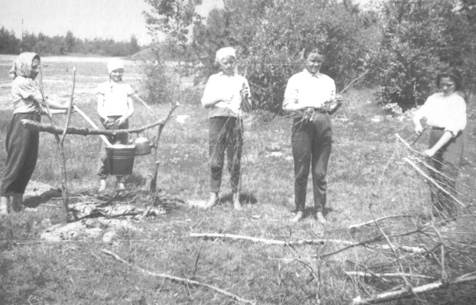

Во время каникул ходили в походы и на экскурсии. Так учащиеся побывали на Рачунской ГЭС, на картонной фабрике в Ольховке, в городе Минске, прошли походами по местам боев первой мировой войны, ухаживали за историческими памятниками.

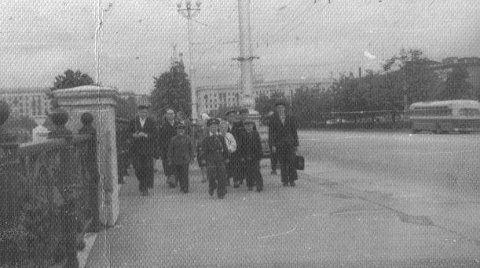

Пионеры принимали участие в районных соревнованиях и слетах. Не один раз выходили победителями и награждались грамотами районного и областного отделов народного образования. Активно помогали колхозу в уборке урожая.

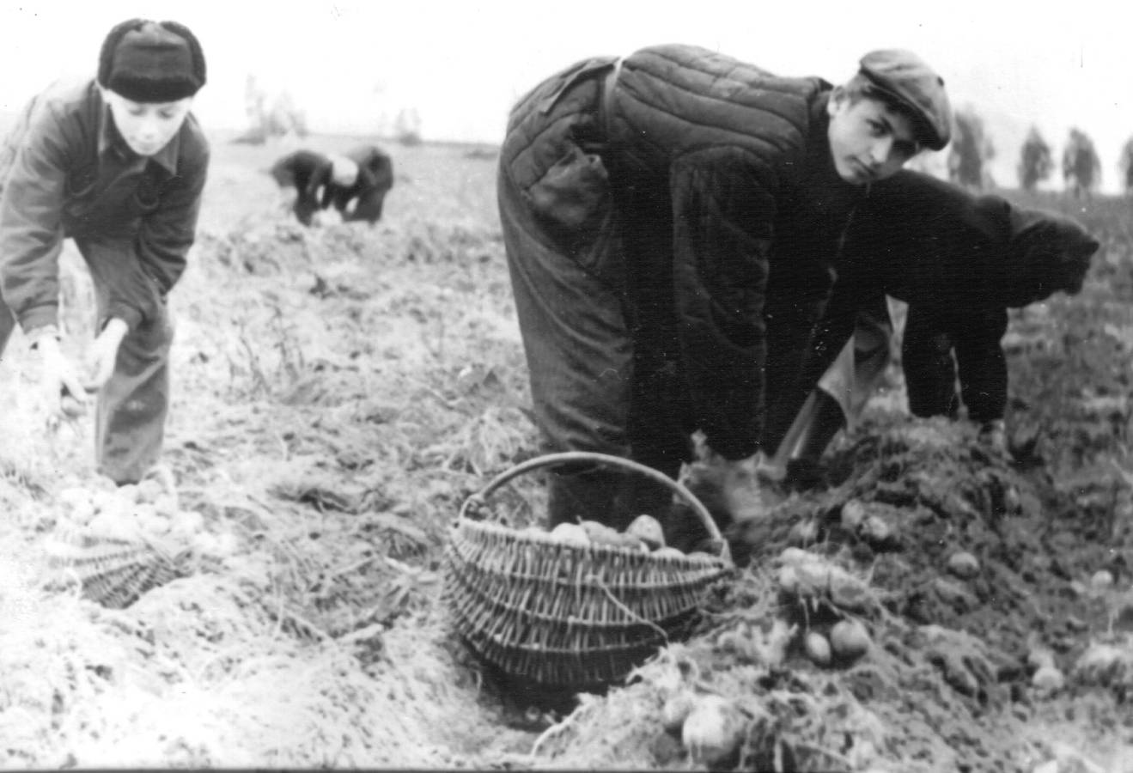

***1961-1980 год.***

Активизируется работа пионерской организации. В 1960 году начинается строительство второго крыла школы. Формируются пионерские бригады, которые оказывают посильную помощь в строительстве. В школе работают кружки художественной самодеятельности. Силами членов этих кружков была интересно поставлена пьеса «Паўлінка» Я. Купалы, в которой активное участие принимали пионеры 6-8 классов.

Ребята продолжают участвовать в походах «Дорогами победы». Побывали в походах на озере Нарочь (познакомились с местами партизанских боев в районе озера Нарочь), на родине Я. Купалы, на экскурсиях в г. Вильнюсе, в г.Гродно и других городах. Встречались со знатными людьми колхоза, района, передовиками сельского хозяйства, с участниками Великой Отечественной и Гражданской войн, с людьми, видевшими В. И. Ленина.

Пионеры собрали богатый материал для оформления комнаты боевой славы и Ленинской комнаты. В 1965 году состоялось торжественное открытие Ленинской комнаты.

В школе работают пионерская и комсомольская агитбригады. Организовано много выступлений перед тружениками колхоза «Правда» и соседних колхозов.

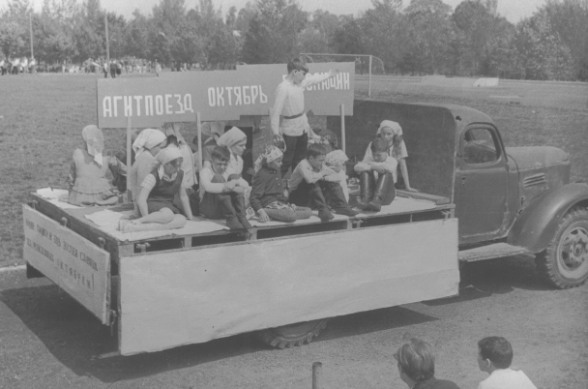

Учащиеся выезжают с визитами дружбы в Жодишскую, Вишневскую, Залесскую школы. В школе стало традицией проводить пионерские линейки и сборы.

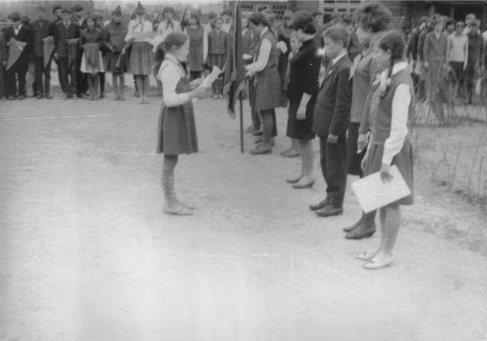

В 1966-1967 годах вся пионерская и комсомольская работа проходит под девизом «Достойная встреча 50-летию Советской власти и 100-летию со дня рождения В. И. Ленина. Пионеры проводят многогранную, интересную работу. Пополняются новыми экспонатами Ленинская комната, комната боевой славы. Более активно стали проходить пионерские собрания.

Учащиеся продолжают изучать свой край. Были организованы экскурсии в Минск, Брест, дети побывали на родине Ф.Богушевича, прошли по партизанским тропам Митьковского сельсовета. В честь 50-летия пионеры сделали много полезных дел: разбили цветники и озеленили школьный двор, озеленили улицу д.Войстом, посадили пионерскую аллею, оказали помощь в строительстве стадиона, детской игровой площадки, географической площадки. Организуются тимуровские отряды, которые оказывают помощь ветеранам и престарелым.

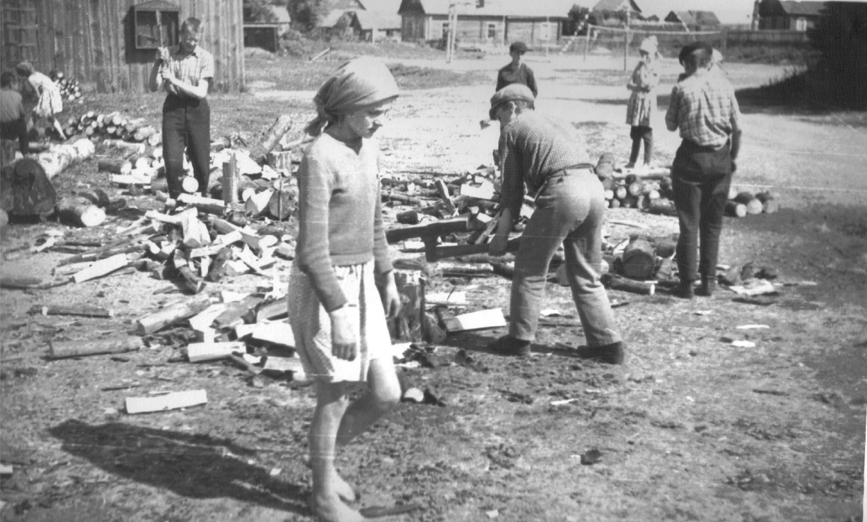

Традиционным становится праздник пионерского костра, где каждый отряд отчитывается о проделанной работе за год.

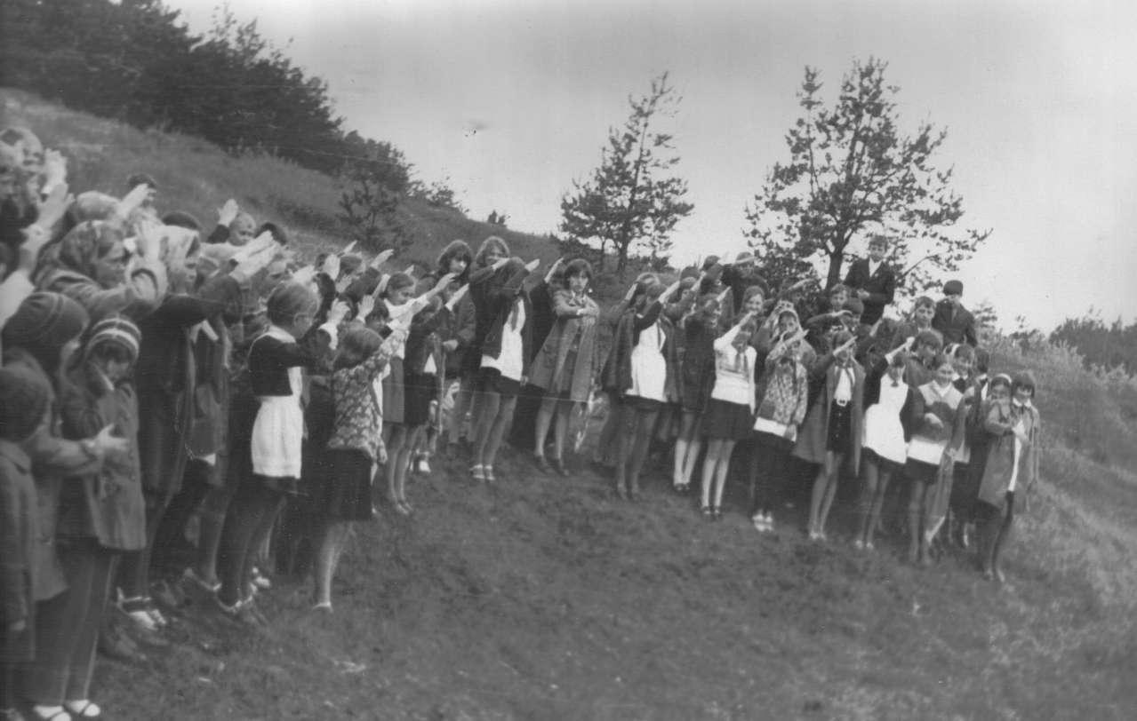

Пионеры активно работают на пришкольном участке, каждый отряд имеет свои грядки, организуются социалистические соревнования по уборке урожая.

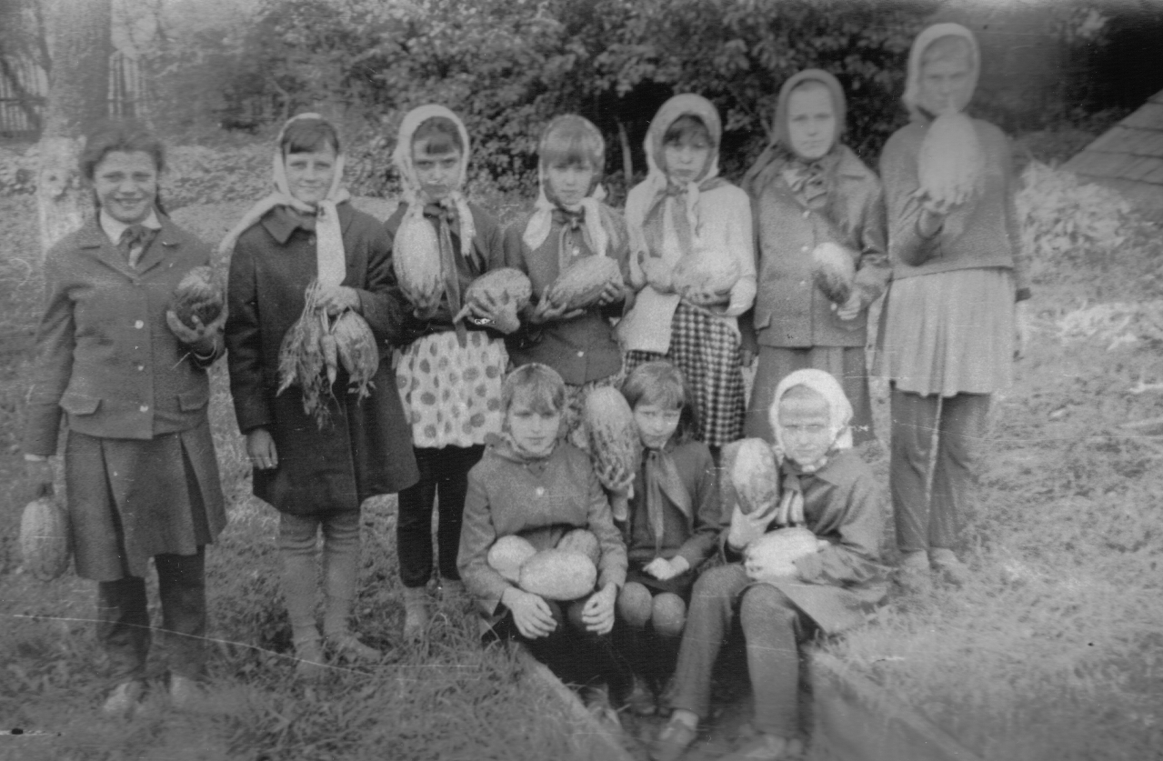

Почетная награда самым активным пионерам – фотография возле Красного Знамени.

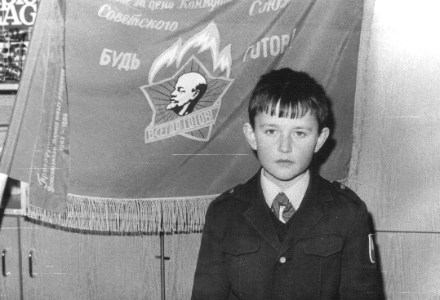

Организована работа пионеров с группами малышей по привлечению в активную совместную деятельность.

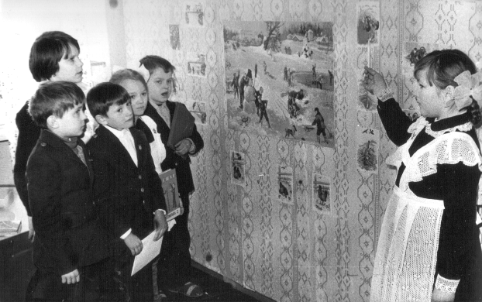

В школе ежегодно проводятся торжественные линейки, посвященные дню рождения В.И.Ленина, на которых учащиеся сдают трудовые рапорта Ильичу, возлагают живые цветы к бюсту В.И.Ленину, октябрят принимают в пионеры. Осуществляется работа за историческими памятниками.

В начало документа

 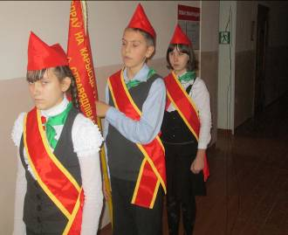

**Пионерская дружина**

**«Весёлые огоньки»**

**ГУО "УПК Войстомская ясли-сад-средняя школа»"**

**Дорогой друг!**

Ты мечтаешь о верных, надёжных друзьях?

Ищешь интересное, доброе дело?

Хочешь научиться делать многое своими руками?

Мы готовы помочь тебе в этом!

Мы предлагаем тебе свою дружбу, свои знания и умения и приглашаем вместе с нами принять участие в интересных и нужных окружающим тебя людям делах!

Мы – это ребята и взрослые – члены **Белорусской республиканской пионерской организации.**

**Мы** - это дружина **“Весёлые огоньки”**

ГУО «УПК Войстомский ясли-сад-базовая школа».

Нас 38 человек: 18 октябрят и 20 пионеров.

**Основная** **цель** работы пионерской дружины «Весёлые огоньки»:

* развитие всесторонне развитой личности ребёнка, оказание помощи каждому ребёнку в формировании своего характера в соответствии с индивидуальными склонностями

**Задачи** пионерской дружины «Весёлые огоньки»:

* познакомить учащихся с деятельностью БРПО
* развивать патриотическое чувство учащихся, их гражданскую сознательность;
* развивать творческие и познавательные интересы и способности детей, привлекать в игровую деятельность, способствовать сплочению детского коллектива;
* воспитывать чувство ответственности, готовность помочь одиноким и престарелым людям, ветеранам войн;
* формировать социально-ответственного гражданина своей Родины;
* расширять кругозор, любознательность детей к истории родного края, своего района, города, школы
* воспитывать культуру общения;
* систематизировать работу совета дружины, актива дружины по привлечению детей в БРПО.

Направления работы:

1. Оказание помощи одиноким, престарелым, ветеранам войн.
2. Шефство над младшими школьниками, воспитанниками подшефного детского сада.
3. Изучение традиций, культуры белорусского народа, истории Белорусской Республиканской Пионерской организации.
4. Организация свободного времени.
5. Взаимодействие со школой строить по принципу:

**«*Школа – твой дом, и ты – хозяин в нём*».**

**Наше пионерское кредо:   
«Всё прекрасное на земле – от солнца,**

**всё хорошее – от человека».**

**Наш девиз:**

Светить везде, светить всегда-

Пусть миром правит доброта!

Чтоб наш весёлый огонёк

К счастью путь найти помог!

**Наша песня**

**Марш веселых ребят**  
  
Легко на сердце от песни веселой,  
Она скучать не дает никогда,  
И любят песню деревни и села,  
И любят песню большие города.  
  
Припев:  
Нам песня строить и жить помогает,  
Она, как друг, и зовет и ведет,  
И тот, кто с песней по жизни шагает,  
Тот никогда и нигде не пропадет!  
  
Шагай вперед, пионерское племя,  
Шути и пой, чтоб улыбки цвели!  
Мы покоряем пространство и время,  
Мы - молодые хозяева земли.  
  
Припев.  
Мы все добудем, поймем и откроем:  
Холодный полюс и свод голубой.  
Когда страна быть прикажет героем -  
У нас героем становится любой.  
  
Припев.  
Мы можем петь и смеяться, как дети,  
Среди упорной борьбы и труда,  
Ведь мы такими родились на свете,  
Что не сдадимся нигде и никогда.  
  
Припев.  
И если враг нашу радость живую  
Отнять захочет в упорном бою,  
Тогда мы песню споем боевую  
И встанем грудью за родину свою.

**Совет пионерской дружины**

|  |  |
| --- | --- |
| **Председатель совета дружины** | ***Шульга Яна*** |
| Заместитель председателя совета дружины | ***Виноградова Татьяна*** |
| Председатель отряда «Огоньки» | ***Пищако Владимир*** |
| Председатель отряда «Бригантина» | ***Артёмчик Евгений*** |
| Председатель отряда «Солнышко» | ***Забрамская Екатерина*** |
| Организатор трудовых дел | ***Минкевич Илья*** |
| Учебный сектор | ***Виноградова Татьяна*** |
| Организаторы спортивной работы | ***Кожарнович Олег*** |
| Редколлегия | ***Дыро Снежана*** |
| Организаторы культурно-массовых дел | ***Шульга Яна*** |

**Наши законы**

Закон правды: правда нужна не только тебе, но и окружающим тебя людям. Будь правдив.  
Закон слова: слова пионера не расходятся с делом.  
Закон заботы: прежде чем требовать внимания к себе, прояви его к окружающим людям.  
Закон добра: будь добр к другим, и добро вернётся к тебе сторицей.  
Закон любви: любовь – одно из древнейших и уважительных чувств, не стесняйся его.  
Закон милосердия: тебе сегодня хорошо, но рядом могут быть люди, у которых слёзы на глазах. Не забывай о них.  
Закон памяти: помни о своём народе и своей истории.  
Закон уважения: хочешь, чтобы тебя уважали, уважай человеческое достоинство других.  
Закон старости: помни, что старость уважается у всех народов.  
Закон смелости: вчера ты струсил, но сегодня ты проявишь смелость.  
Закон чести: вспоминай о своей физической силе только наедине с собой, помни о своей духовной силе, благородстве, достоинстве.  
Закон свободы: каждый человек хочет быть свободным, но отстаивая свою свободу, не забывай о свободе другого человека.

**Правила пионеров**

*- Если вступил в нашу дружину – действуй.  
- Нет слова без дела. Во все дела старайся внести фантазию, творчество, смекалку.  
- Твоя честь – честь твоих товарищей.  
- Отвечай за свои поступки.  
- Твой непорядочный поступок – позор всего коллектива.  
- Лень отгони, а труд прими.  
- Не падай духом, когда тяжело.  
- Растешь сам – расти себе смену.  
- Будь примером для младших.  
- Соблюдай законы пионерской организации.*

**Наши программы**

* **Детский орден милосердия;**
* **Игра – дело серьёзное;**
* **Спадчына;**
* **Свой голос;**
* **Гражданин страны Пионерия;**
* **Семь Я;**
* **Сотрудничество с ОО « БРСМ».**

**План работы “Школы піянерскага актыву”**

|  |  |  |  |
| --- | --- | --- | --- |
|  | **Тэма заняткаў** | **Тэрмін выканання** | **Адказны** |
| 1. | БРПА – сёння. Гісторыя піянерскага руху” | 23 верасня | Педагог-арганізатар |
| 2. | “Устаў, правы і абавязкі членаў ГА “БРПА. Піянерскі слоўнік” | 21 кастрычніка | Педагог-арганізатар |
| 3. | “Методыка првядзення збора атрада” | 25 лістапада | Педагог-арганізатар |
| 4. | “Піянерскія праграмы дзейнасці ГА”БРПА” | 16 снежня | Педагог-арганізатар |
| 5. | “Арганізацыя і планаванне шэфскай работы ў атрадах” | 27 студзеня | Педагог-арганізатар |
| 6. | “Гульнёвыя формы работы з малодшымі школьнікамі. Правілы правядзення рухомага перапынку” | 17 лютага | Педагог-арганізатар |
| 7. | “Даручэнні ў атрадзе. Рытуалы піянерскай арганізацыі” | 24 сакавіка | Педагог-арганізатар |
| 8. | “Піянерскія газеты і часопісы. Стварэнне макета школьнай піянерскай газеты” | 28 красавіка | Педагог-арганізатар |
| 9. | “Дзелавая гульня “Справаздачна-выбарчы збор дружыны” | 12 мая | Педагог-арганізатар |

**План работы дружыны “Вясёлыя агеньчыкі” на 2017/2018 н.г.**

|  |  |  |  |
| --- | --- | --- | --- |
| № п/п | Змест работ | Час правядзення | Адказны |
| 1. | Калектыўнае абмеркаванне і зацвярджэнне плана работы на год | Верасень | Аўтушка Т.С. |
| 2. | Арганізацыя работы піянерскага актыва, размеркаванне даручэнняў у Савеце Дружыны | Верасень | Аўтушка Т.С. |
| 3. | Арганізацыя і правядзенне традыцыйных святаў БРПА:   * “Дзень БРПА” * “Дзень піянерскага сяброўства” * “Дзень юнага героя-антыфашыста | 13 верасня  19 мая  8 лютага | Аўтушка Т.С. |
| 4. | Гульня “Пяць зорак”, прысвечаная Дню нараджэння БРПА | Верасень | Аўтушка Т.С. |
| 5. | Конкурс малюнкаў “Мы аб'яўляем Свету мір” | Верасень | Класныя кіраўнікі |
| 6. | Акцыя “Клопат” | Кастрычнік | Класныя кіраўнікі |
| 7. | Абнаўленне стэнда ў піянерскім кутку | Кастрычнік | Аўтушка Т.С. |
| 8. | КТС “Дарагія і любімыя” | Кастрычнік | Аўтушка Т.С. |
| 9. | Агляд атрадных вугалкоў | Лістапад | Аўтушка Т.С. |
| 10. | Конкурс на лепшы клас, упрыгожаны да Новага года, на лепшую навагоднюю цацку | Снежань | Аўтушка Т.С. |
| 11. | Пазнавальная праграма “Сярод сяброў” | Студзень | Аўтушка Т.С. |
| 12. | Калектыўны пошук “Піянерскае дзяцінства бацькоў” | На працягу года | Аўтушка Т.С. |
| 13. | Аперацыя “Дапамажы птушкам!” | Снежань | Аўтушка Т.С. |
| 14. | Дзень юнага героя-антыфашыста “Нішто не забыта, ніхто не забыты” | 9 лютага | Аўтушка Т.С. |
| 15. | Акцыя “Ветэран жыве побач” | Люты | Аўтушка Т.С. |
| 16. | Выстава работ дзяцей і бацькоў “Матуліна чароўнае іголка, мае ўмелыя рукі” | Сакавік | Класныя кіраўнікі |
| 17. | Віктарына па Уставу БРПА | Сакавік | Аўтушка Т.С. |
| 18. | Завочнае падарожжа па гарадах-героях | Красавік | Аўтушка Т.С. |
| 19. | Свята “Піянерскі зорны час” | Красавік | Аўтушка Т.С. |
| 20. | Аперацыя “Абеліск” | Май | Аўтушка Т.С. |
| 21. | Акцыя “Ліст ветэрану” | Май | Аўтушка Т.С. |
| 22. | Вахта памяці | Май | Аўтушка Т.С. |
| 23. | Гульня-віктарына “Устаў+піянер=дружба” | Май | Аўтушка Т.С. |

**Наш талисман**



В начало документа



**Наша октябрятская жизнь**

Мы ребята октябрята.  
Мы активные ребята,  
Потому что октябрята!

Все привыкли мы к порядку  
Утром делаем зарядку  
И хотим всегда«10»  
На уроках получать.

Мы прилежные ребята,  
Мы ребята октябрята  
Только тех, кто любит труд  
Октябрятами зовут  
            
Мы правдивые ребята  
Старших всех мы уважаем,  
Никогда, нигде, ни в чём  
Мы друзей не подведём!

Мы читаем и считаем,  
На луну слетать мечтаем.  
Будем крепко мы дружить  
И стране родной служить.  
                                        
Мы весёлые ребята,  
Мы ребята октябрята  
Наши песни, танцы, смех  
Делим поровну на всех!

**Легенда об октябрёнке**

В далекие-далекие таинственные времена жили такие же дети как вы – храбрые, отважные и любопытные. Они жили в чудесной стране среди зеленых лесов, синих озер и рек. Одно у них было плохо – они не могли покидать свой город, потому что дорог еще не было, только редкие тропинки, которые не уходили дальше знакомого леса. И никаких знаков, которые бы вели домой, не было…

Но однажды осенью, в октябре, когда звёзды на небе самые высокие, ночное синее небо прочертила падающая звезда. Она была совсем маленькая и упала прямо в город, на одну из площадей. Любопытные и храбрые жители с удивлением рассматривали звездочку, которая сияла теплым ярким золотистым светом. Этот свет освещал весь город и ярким лучом бил в ночное небо. Прошло много времени, жители привыкли к ночному звездному свету, а звезда за это время ни чуточки не погасла.

И тогда храбрые и любопытные дети города решили отправиться в путешествие в невиданные земли. Они разбились на несколько отрядов, и пошли каждый в свою сторону света. Каждый вечер они оглядывались назад и видели над верхушками деревьев луч звездочки, которая светилась также ярко, как раньше. Их путешествия длилось много дней. Они встречали на пути опасные испытания, тайны, загадки, приключения и, конечно, новых друзей. В пути они учились узнавать мир вокруг себя через свои собственные дела. А возвращались они в свой город на свет звезды, и тогда рассказывали другим детям интересные истории о далеких странах, и новые отряды маленьких храбрецов отправлялись в чудесные экспедиции.

Много лет спустя звезда начала гаснуть. Погасшая звезда стала символом начала всех дорог, которые к тому времени проложили жители города вовсе страны мира, а храбрых отважных детей стали называть октябрятами.

Октябренок – это маленький смелый первооткрыватель. Он готов идти по новым дорогам и узнавать много нового, справляться с трудностями, участвовать в приключениях. Его жизнь полна интересный встреч, добрых дел и открытий формирования гражданского самосознания экологической культуры, стимулирования социальной активности детей в пионерской дружине, проводятся акции по оказанию помощи: ветеранам ВОВ, одиноким пенсионерам, проживающим в частном «секторе», благоустройству пришкольных территорий,  улиц, по посадке деревьев, по уходу за могилами и памятниками.

 В начало документа

С целью формирования гражданского самосознания, экологической культуры, стимулирования социальной активности детей в пионерской дружине, проводятся акции по оказанию помощи ветеранам ВОВ, одиноким пенсионерам, проживающим в частном «секторе», благоустройству пришкольных территорий, по посадке деревьев, по уходу за могилами и памятниками.

***Акция “Чудеса на Рождество”***

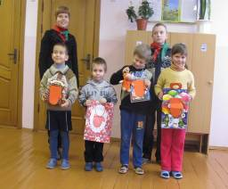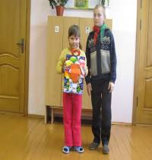

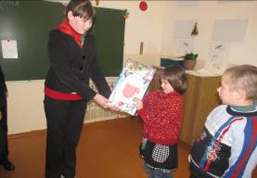

***День юного героя-антифашиста***

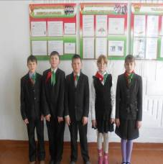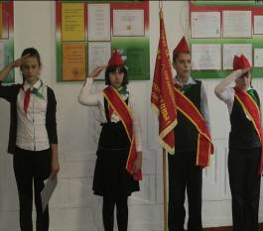

***Торжественный прием в ряды ОО "БРПО"***



Учащиеся 5-го и 2-го классов пополнили ряды ОО "БРПО". Ступив шаг вперед, ребята произнесли торжественное обещание "Любить свою Родину, быть добрым, честным и справедливым. Всегда следовать Уставу и традициям БРПО".

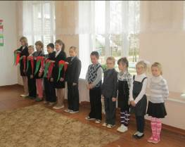 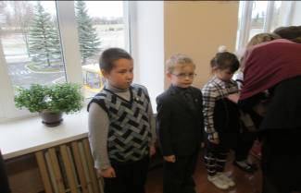

***Акция «Ветеран живёт рядом»***

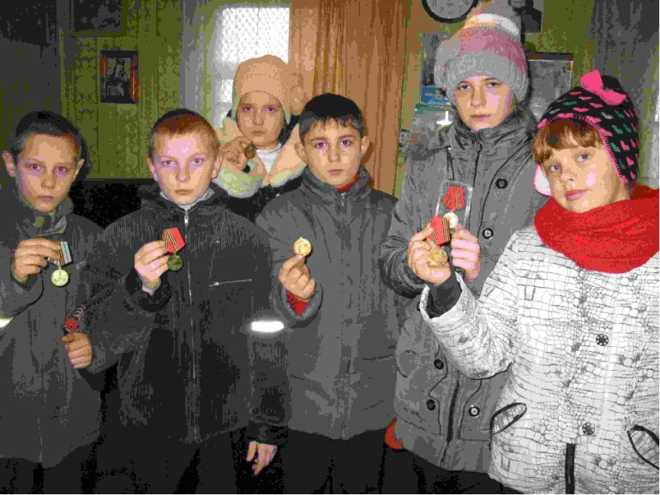

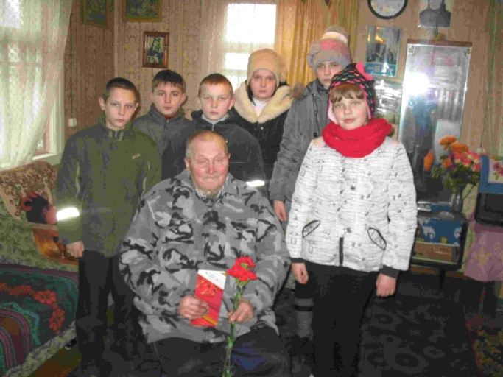

***Конкурс рисунков «23 февраля - День Защитников Отечества»***

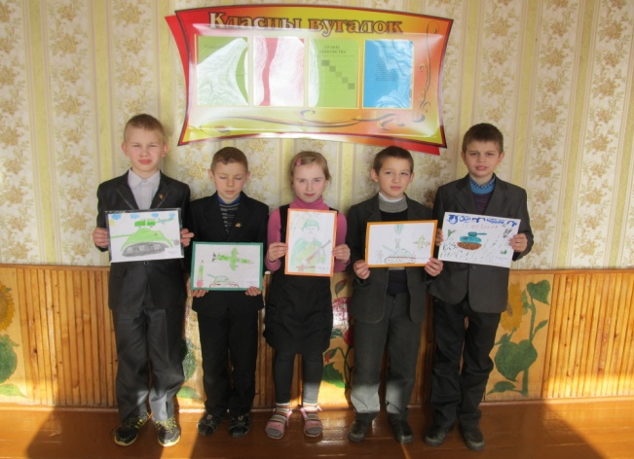 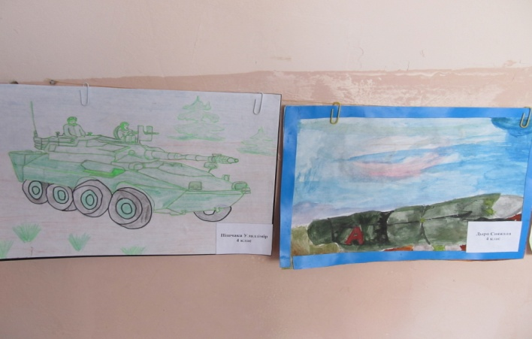

***Конкурс «Мастер на все руки»***

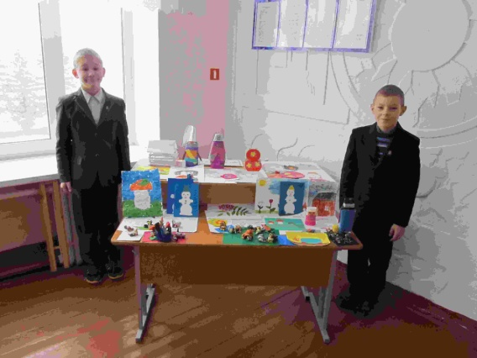 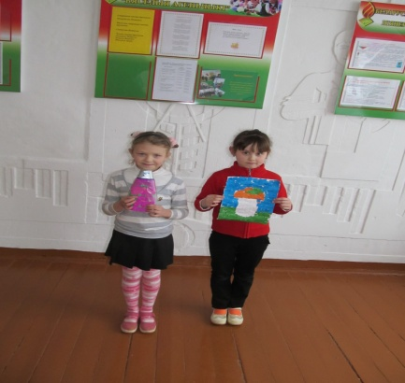

В начало документа